Feltárul az értéktár


1.forduló
feladatlap



Név:………………………………………………………………

Elérhetőség:……………………………………………………………………………………………………………………………

- Telepkereső

Hosszú évtizedek óta működöm a városban. Sok gond volt az elhelyezésemmel. Az évek folyamán több helyre is költöztem a városban, több tagintézményem is volt.
Melyik intézményről van szó? Hol voltak a keresett intézmény telephelyei? Rakja időrendbe a képeket!

A keresett intézmény neve:
……………………………………………………………………………………………………………………………………………………………………………………………………………………………………………………………………………………………………………………
Telephelyei:
………………………………………………………………………………………………………………………………………………………………………………………………………………………………………………………………………………………………………………………………………………………………………………………………………………………………………………………………………………………………………………………………………………………………………………………………………………………………………………………………………………………………………………………………………………………………………………………………………………………………………………………………………………………………………………

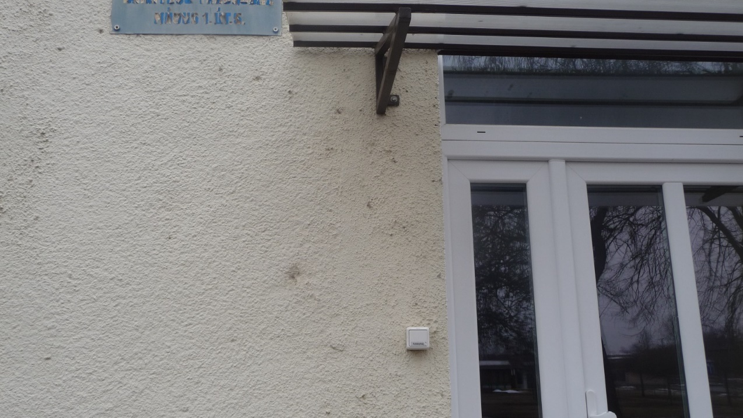
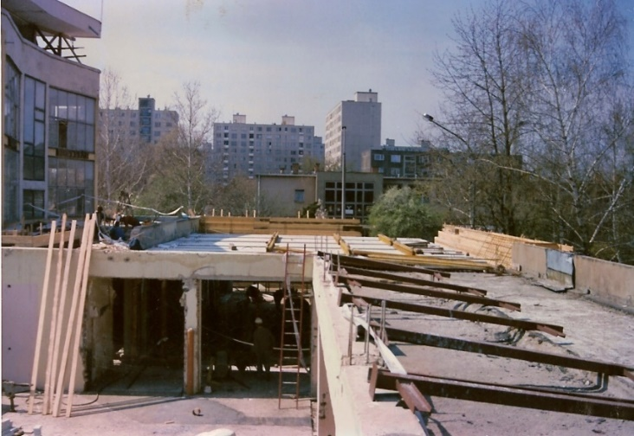

1 2.

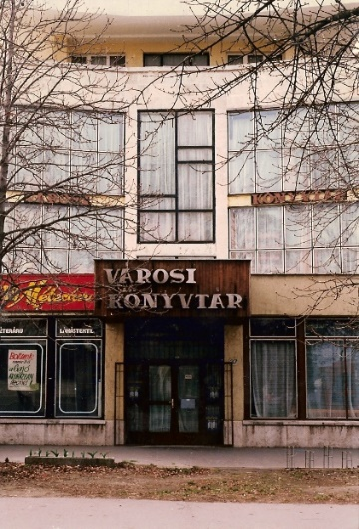

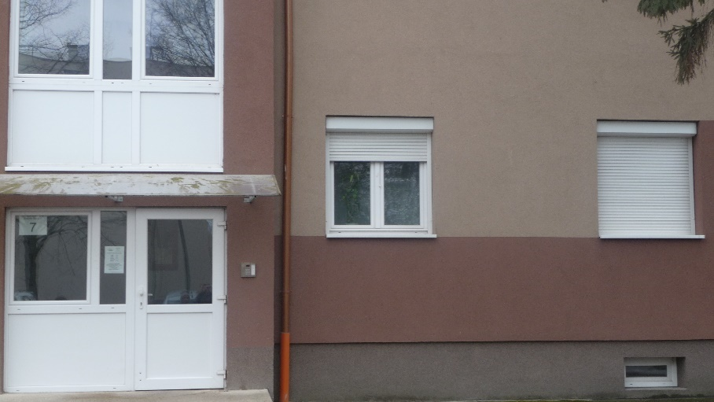

3. 4.

- Sánta kutya
Állításokat fogalmazunk meg több értékkel kapcsolatban, döntsék el, hogy igaz vagy hamis az állítás és annak a betűkódját írják a megfejtésbe. A betűkódok egy fogalmat rejtenek.
Állítás | Betűkód Igaz | Betűkód Hamis | Megfejtés
Bástyáim 1996-ban a Derkovits Gyula Művelődési Központhoz kerültek. | É | A
Hasonló 20 ágú csillag található Miskolcon és Nyíregyházán. | L | R
1979-ben tervbe vették egy Tájház kialakítását. | T | M
A Béke útról nyílt a 12 szög alapú kiállítóház. | É | O
Az első épületek alapjait a kukoricaföldön ásták ki Sajószöged határában. | P | K
A Tiszaparton álló lakótelep első házai 100 családnak biztosítottak lakhatást. | S | T
A település 3. sz. útja 1966-ban kapta meg a Május 1. út nevet. | Á | Í
Az Építők útján volt a Népbolt. | K | R
- Egy modern város született – életmódváltás a dél-borsodi térségben
Az alábbi kérdések a Helytörténeti Gyűjtemény állandó kiállításához kapcsolódnak.

- Házaim régen a munkásokhoz kapcsolódó ünnep nevét viselték, azóta átkereszteltek. Mai nevem……………………………………………..
Régi névtáblámat a…………………………………………………….. ………………………………………………………………találod meg.

b) A Helytörténeti Gyűjtemény megújult állandó kiállításán a települési értéktárba már bekerült értékek is láthatók. Melyek ezek?
………………………………………………………………………………………………………………………………………………………………………………………………………………………………………………………………………………………………………………………………………………………………………………………………………………………………………………………………………………………………………………………………………………………………………………
………………………………………………………………………………………………………………………………………………………………………………………………………………………………………………

c) Mi hiányzik a képről?

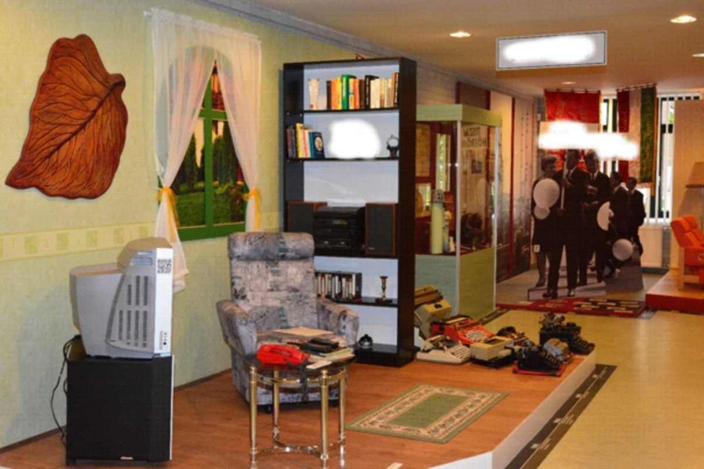
……………………………………………………………………………………………………………………………………………………………..
………………………………………………………………………………

- Történelmi apróhirdetések

A városépítés hőskorában még nem állt rendelkezésre annyiféle lehetőség a hirdetésre, mint napjainkban. Régen nagyon népszerű volt az apróhirdetés.
Mely települési értékekre vonatkoznak az alábbi apróhirdetések? Keressük az érték nevét, és a hirdetésben megfogalmazott adatokra a választ! (Figyelem! Az apróhirdetésekben megfogalmazott minden információ lényeges!)

Lakótelepünkre Olümposzi hős alakjának megformálásához szobrászt keresünk! Jelige: Tűz (válaszok száma: 3)
…………………………………………………………………………………………………….……………………………………………………….……………………………………………………………………………..

Csillag alakú építmény tervezéséhez és kivitelezéséhez cégek jelentkezését várjuk! Jelige: Kehely (válaszok száma: 3)
………………………..………………………………………………………………………………………………..……………………………………………………………………………………………………………….

Néprajzi anyag összegyűjtéséhez citerázni tudó népművelőt keresünk. Jelige: Hetvenes évek (válaszok száma: 2)
……………...………………………………………………………………………………………..………………………………………………………………………………………………………………………………….

Népbolt, presszó, italbolt, helytörténeti kiállítás elhelyezéséhez ideális helyszínt keresünk. Jelige: Kockák (válaszok száma: 1)
…………………………………………………………………………………………...…………...…………………………………………………….……………………………………………………………………………..

- Fehér folt

Az alábbi képek az Értéktárban lévő emlékekhez kapcsolódnak. Az alkotások egy részlete hiányzik. Írják a kép alá, hogy mi hiányzik a képről.

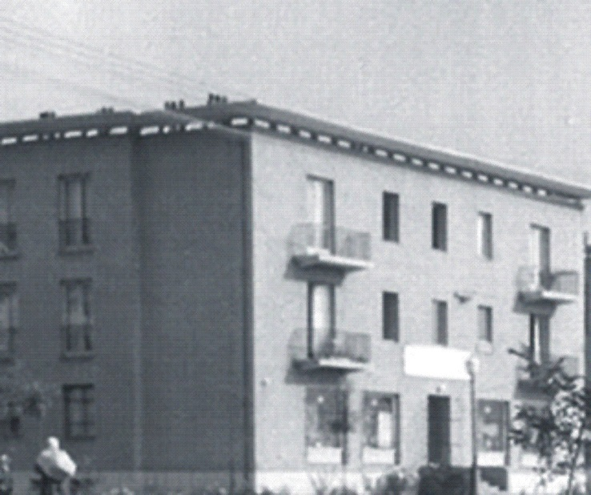

………………………………………………………………………………………...……………………………………………………………………

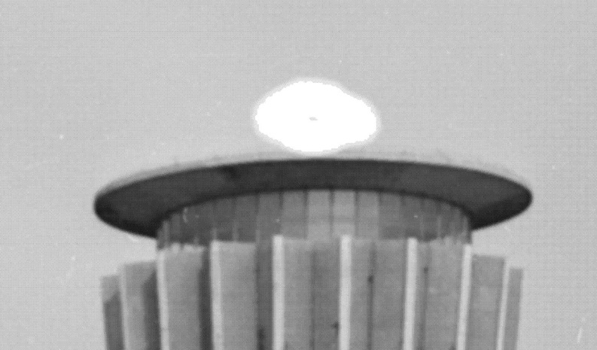

………………………………………………………………………………………………………………………………………………………………
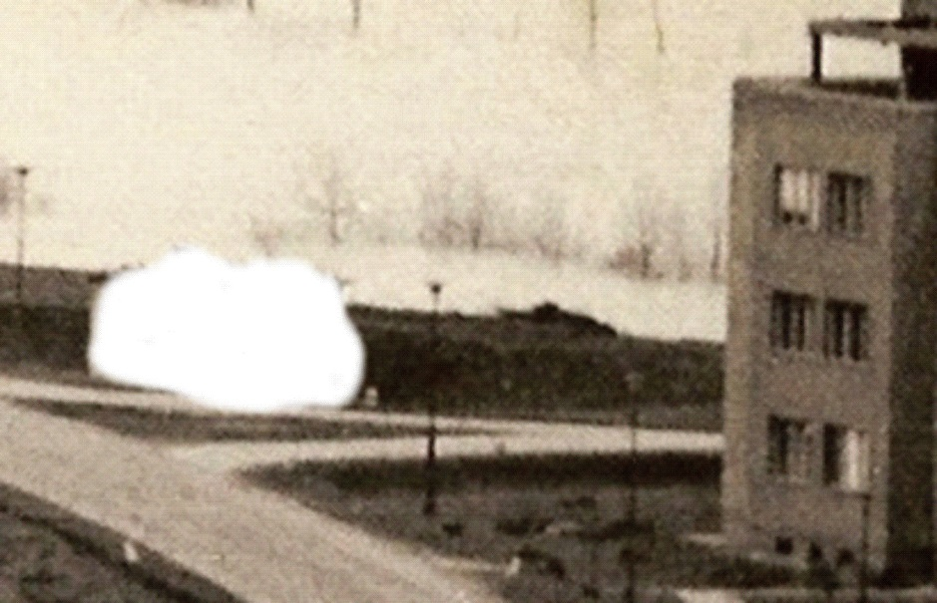

………………………………………………………………………………………...……………………………………………………………………

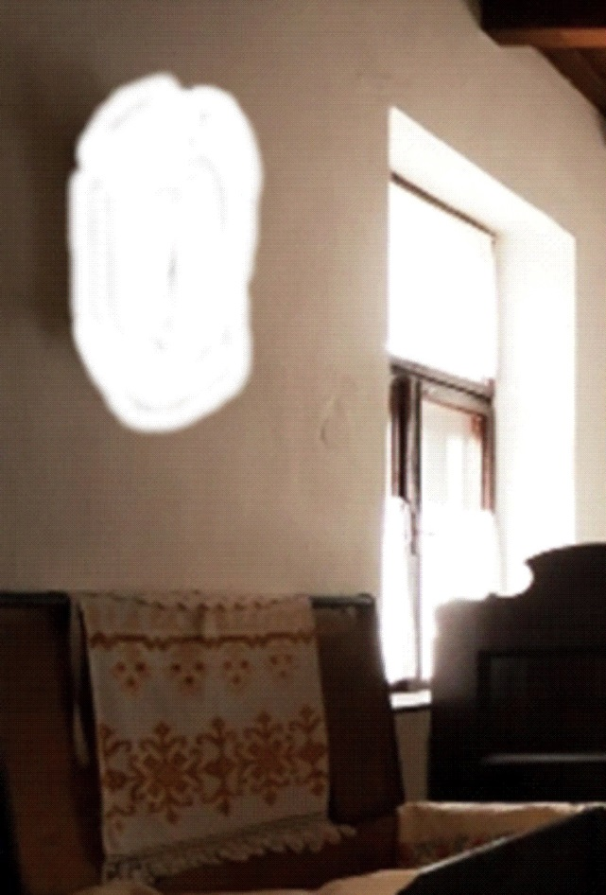

………………………………………………………………………………………………………………………………………………………………

Források:

www.ertektar.tiszaujvaros.hu
Hajdu Imre: 1. Új város született (1951-1966). Tiszaújváros: Hajdu-Vinpress, 2002.
https://prezi.com/a4zs2u52z2q1/kepzomuveszeti-alkotasok-tiszaujvarosban/?utm_campaign=share
Stevanyik András: A hatvanhatodik város: Tiszaszederkény, Leninváros, Tiszaújváros története a kezdetektől 1995-ig. Tiszaújváros: Tiszaújváros Város Önkormányzata, 2016.
Csesznák Ildikó: A tiszaújvárosi közművelődés krónikája: 1. köt. A 40 éves Derkovits Gyula Művelődési Központ története. Tiszaújváros: Derkovits Gyula Művelődési Központ és Városi Könyvtár, 2007.
http://dkk.tiszaujvaros.hu/index.php/hamvas-bela-varosi-konyvtar/helytorteneti-gyujtemeny
Leninvárosi Krónika 1986 30. sz. (1986. július 24.)

